

凯视佳工业相机API函数说明书-Opencv篇
编号：
版本：V2.0
发布日期：2017.7.11

工程设置
KSJDemoVC_Opencv演示的是vs2013与opencv2.4.13进行配置，其他版本opencv的配置方式与此版本相同，只是目录和文件名有变化。
Opencv安装在C:\opencv，调用win32位的对应vs2013的库，在环境变量的PATH项中设置库地址，如图：
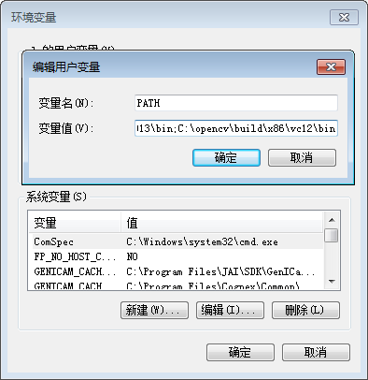

在vs2013中设置头文件路径:
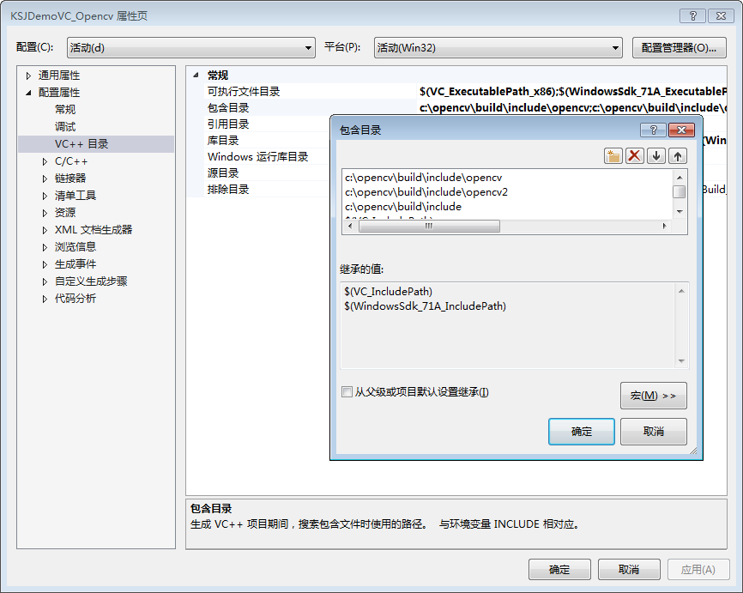

在vs2013中设置库路径:
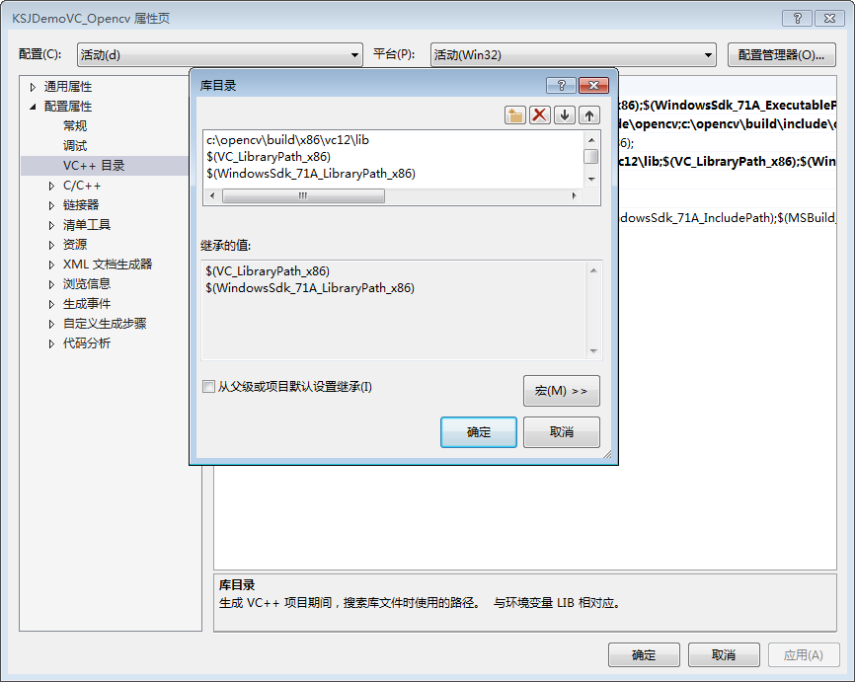

在vs2013中设置导入的库，路径是之前的库路径C:\opencv\build\x86\vc12\lib，debug加载文件名结尾为d的库文件，release加载不带d的库文件：
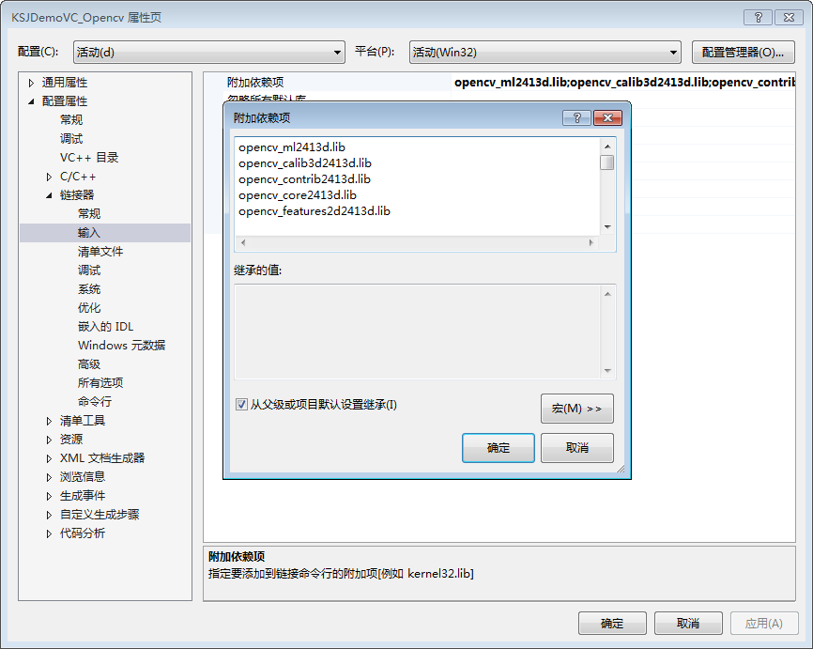

按照以上步骤配置完后可以进行编译。

接口说明

ConvertKSJToOpencv3
根据相机传入的参数将图像转换为opencv的图片类型。
int ConvertKSJToOpencv(unsigned char * pImageData, int nWidth, int nHeight, int nBitCount, Mat **ppcvImg);
参数
pImageData
相机采集的图像数据
nWidth
采集图像宽度
btHigh
采集图像高度
nBitCount
采集图像的位图深度
ppcvImg
转换后的opencv图像二维指针，调用接口时将会动态分配内存，之后用户需要对分配的内存空间进行释放
返回值
返回0执行成功，-1执行失败。

ConvertOpnecv3ToKSJ
将输入的opencv图片类型转换为unsigned char *类型。
int ConvertOpnecvToKSJ(Mat cvImg, unsigned char ** ppImageData, int *pnWidth, int *pnHeight, int *pnBitCount);
参数
cvImg
输入的opencv图像
ppImageData
转换后的图像数据，调用接口成功后会动态分配内存大小，用户需要对ppImageData分配的内存空间进行释放。
pnWidth
转换后的图像宽度指针
pnHeight
转换后的图像高度指针
pnBitCount
转换后的图像的位图深度指针

返回值
返回0执行成功，-1执行失败。

